浙江中医药大学口腔医学院
2025年硕士研究生招生复试细则

- 复试条件：
符合《浙江中医药大学2025年攻读硕士学位研究生招生简章》规定的报考条件；初试成绩符合教育部2025年一区硕士复试线，且符合我校口腔医学复试线要求。
二、复试形式：
现场复试, 包含笔试和面试两种形式。
三、复试比例：
按1:1.5差额复试。
四、资格审查：
复试开始前，对考生报名材料原件及考生资格进行严格审查，对不符合规定者，不予复试。（资格审查材料详见学校研究生院官网通知）。
温馨提醒：未按要求签订诚信复试《承诺书》或者提供虚假信息的考生将取消复试、录取资格，责任自负。应届生毕业时未拿到毕业证者一律取消录取资格。
资格审查时间：2025年3月31日 13:00-15:00，地点：浙江中医药大学滨文校区23号楼408办公室。

五、复试时间地点：
专业英语笔试时间：2025年3月31日16:00-16:30，地点：浙江中医药大学滨文校区17202教室。
综合面试时间：2025年4月1日 8:00-20:00，地点：浙江中医药大学附属口腔医院429（考场）420（候场）（浙江中医药大学滨文校区西门医学实训楼四楼）
六、复试内容：
复试以科研能力和专业知识考核为主，题型以综合性、开放性的能力型试题为主，涵盖英语听力、英语口语及专业英语、专业知识能力、综合素质四项内容。
复试内容由两部分组成：
（1）专业英语笔试，满分100分，占复试成绩的20%。由口腔医学院自行组织命题、考试和阅卷。
（2）综合面试，满分100分，占复试成绩的80%。面试考核指标包括教育背景（本人学习情况）、科研经历、思想状况、对口腔医学学科前沿的了解情况和对报考研究方向前沿的了解程度、思维的敏锐性、逻辑思维能力、语言表达能力、基础知识、专业知识、学术思想、相关实验技能、总体评价等内容。复试小组成员对每位考生进行现场提问，每位复试小组成员独立评分，平均分即为考生的综合面试成绩。思想品德考核不合格者，不予录取。

综合面试主要包括：
A、英语听力和口语测试。英语听力以考查考生理解真实性英语表达内容为宗旨，英语口语以考查考生实用英语表达能力为宗旨。英语听力与口语的考试由复试小组成员现场用英语提问，学生用英语回答，复试小组成员根据考生回答内容进行打分。
B、专业知识能力。包括大学阶段学习情况及成绩；全面考核考生对口腔医学理论知识和实践技能掌握程度，利用所学理论发现、分析和解决问题的能力，对口腔医学发展动态的了解以及在口腔医学专业领域发展的潜力；创新精神和创新能力。
C、综合素质。包括思想政治素质和道德品质等；本专业以外的学习、科研、社会实践（学生工作、社团活动、志愿服务等）或实际工作表现等方面的情况；事业心、责任感、纪律性（遵纪守法）、协作性和心理健康情况；人文素养；举止、表达和礼仪等。
七、复试时长：
每生综合面试时间一般不少于20分钟。面试全过程录像备案。
八、复试结果：
复试成绩由英语听力10%、英语口语及专业英语10%、专业知识能力60%、综合素质20%组成。复试成绩＜60分者不予录取。
总成绩的计算方法：初试成绩/5* 65%+ 复试总成绩 *35%。创新性成果（省部级成果并为第一负责人）可酌情加分，最多不超过5分。总成绩由高到低进行排序，根据招生计划择优录取。

参加复试的考生请扫码加入钉钉群：
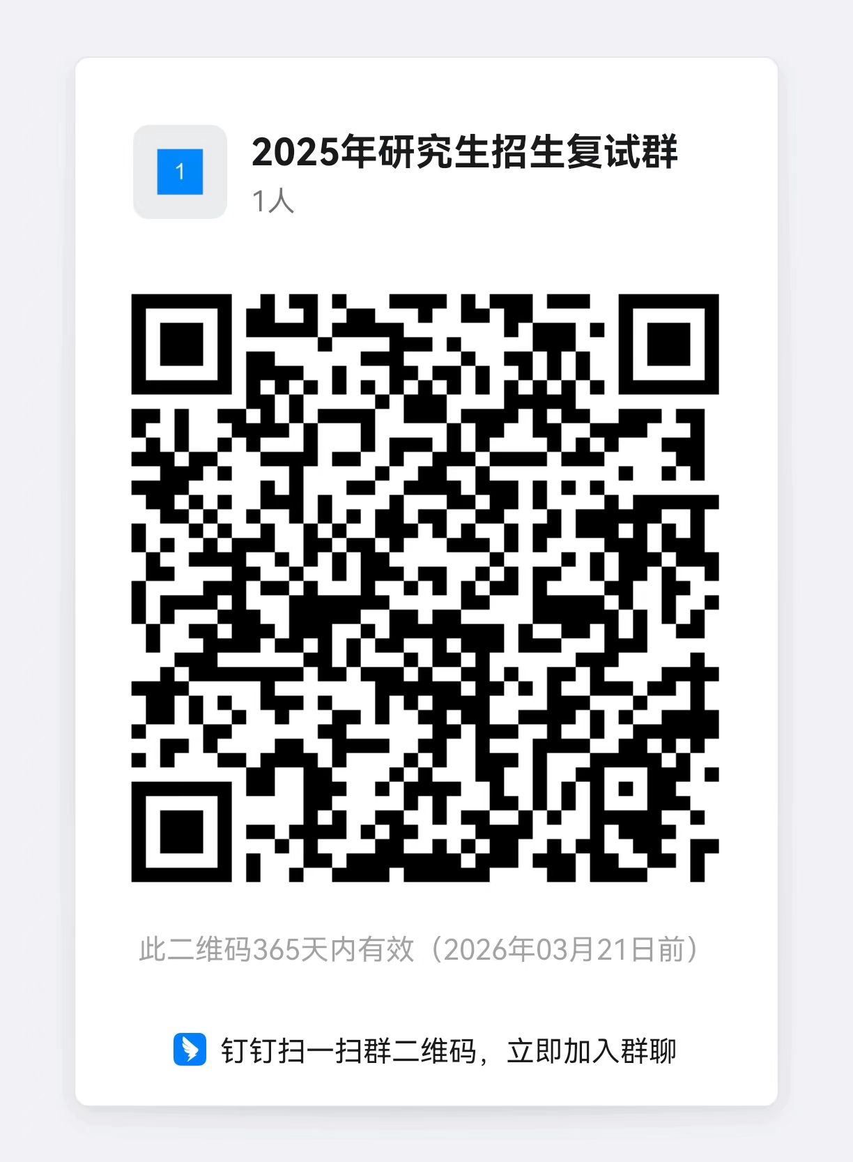

浙江中医药大学口腔医学院
2025年3月26日

